TUYÊN TRUYỀN ĐẢM BẢO AN TOÀN DỊP TẾT NGUYÊN ĐÁN

Tết Nguyên đán Giáp Thìn 2024 đang đến gần, Tết là dịp để các em vui chơi, giải trí đón chào năm mới. Trong dịp này, đường sá càng nhiều người đi lại hơn rất dễ xảy ra va chạm. Một số trò chơi, đồ chơi nguy hiểm như súng đạn, pháo nổ… được bày bán có thể gây ra thương tích thậm chí nguy hiểm đến tính mạng. Bên cạnh đó việc ăn uống không điều độ, ăn nhiều bánh ngọt, dễ ăn phải các loại thực phầm không rõ nguồn gốc hoặc sử dụng thực phẩm có sử dụng chất phụ gia…dễ dẫn đến ngộ độc thực phẩm nên việc nghiêm túc chấp hành luật an toàn giao thông (ATGT), an toàn phòng chống cháy nổ và vệ sinh an toàn thực phẩm (VSATTP) càng trở nên cần thiết hơn bao giờ hết để ta có một cái Tết an toàn và vui vẻ. Trường Tiểu học Đô Thị Việt Hưng xin chia sẻ một số nội dung về an toàn giao thông và VSATTP trong dịp Tết như sau:
1. Bảo đảm trật tự an toàn giao thông đường bộ
Các em cần thực hiện tốt hơn nữa ý thức khi tham gia giao thông, các hành vi ứng xử có văn hóa khi tham gia giao thông, đi bộ, đi xe đạp đúng làn đường quy định. Xếp xe thẳng hàng ,gọn gang, đúng khu vực quy định dành cho học sinh.
Thực hiện nghiêm túc quy định về tín hiệu giao thông đường bộ, biển báo hiệu giao thông đường bộ (biển báo cấm, biển báo nguy hiểm, biển hiệu lệnh, biển chỉ dẫn) về màu sắc, hình dạng…
Hiệu lệnh của tín hiệu đèn giao thông, hiệu lệnh và chỉ dẫn của báo hiệu đường bộ, hiệu lệnh của Cảnh sát giao thông. Đội mũ bảo hiểm khi ngồi trên xe mô tô, xe gắn máy,cài chốt mũ bảo hiểm chặt chẽ,sát dưới cằm.
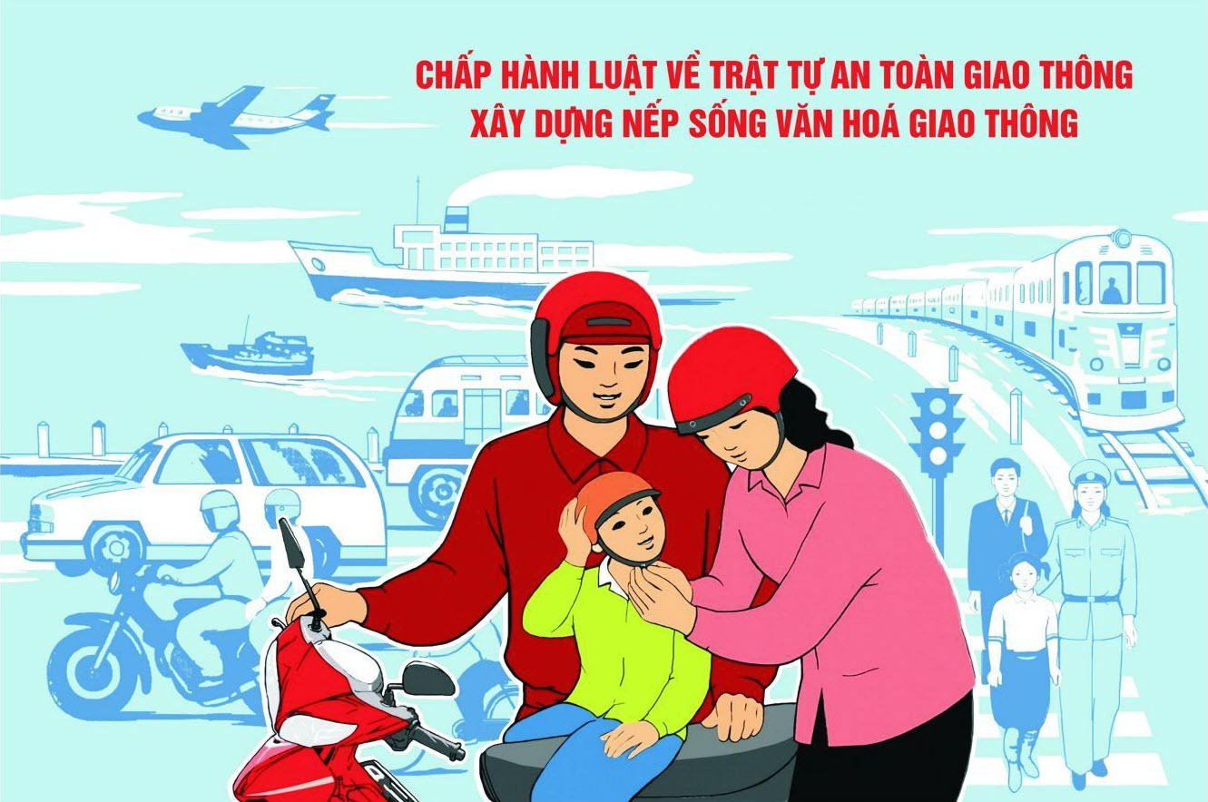
Khi di chuyển bằng các phương tiện như xe khách , tàu hỏa, xe oto các em cần thận trọng khi bước bậc lên xuống toa xe; chỉ xuống xe khi xe đã dừng hẳn,không đu bám, đứng, ngồi hai bên thành toa xe, đầu máy, nơi nối giữa các toa xe, đầu máy; mở cửa lên, xuống tàu, đưa đầu, tay, chân và các vật khác ra ngoài thành toa xe khi tàu, xe đang chạy; đi, đứng, nằm, ngồi trên đường sắt, ném đất, đá hoặc các vật khác lên tàu.
Trong những ngày nghỉ Tết theo quy định các em luôn luôn có ý thức bảo vệ mình và người xung quanh để đón Tết an toàn, vui tươi .
2. An toàn phòng chống cháy nổ
Ngày Tết, có nhiều trò chơi lí thú hấp dẫn các em, tuy nhiên trong số đó lại có một số trò rất nguy hiểm. Đó là tình trạng nghịch pháo và các chất nổ. Thực tế, đã có nhiều trẻ em thiệt mạng, hay mang theo mình dị tật suốt đời vì nghịch pháo. Nhận thức rõ mức độ nguy hiểm của vấn đề này, nhà nước ta đã có quy định về phòng chống cháy nổ, kí cam kết không tàng trữ, sử dụng các loại chất cháy nổ trong dịp Tết Nguyên đán, đề nghị tất cả các em học sinh nghiêm túc thực hiện. Nếu vi phạm, các em sẽ phải hoàn toàn chịu trách nhiệm trước pháp luật.
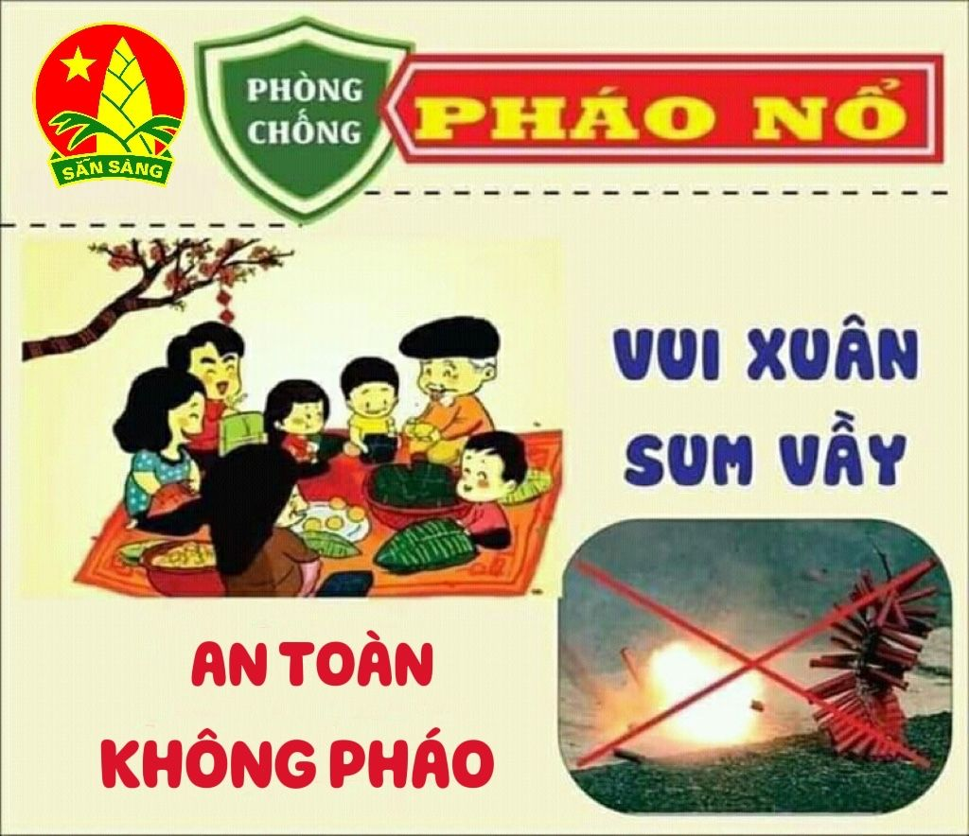
Các em là tương lai của đất nước, sức khỏe, thành công của các em là vinh quang của tổ quốc. Vì thế, ngay hôm nay, chúng ta hãy cùng chung tay hành động vì tương lai, và gần đây nhất là hành động vì một mùa Tết an toàn, vui vẻ, vì một xã hội an toàn, không tai nạn giao thông, không tai nạn do thuốc súng, pháo nổ…
3. An toàn vệ sinh thực phẩm
Đón chào năm mới 2024, mọi nhà thường sử dụng một lượng lớn gồm nhiều loại thực phẩm: từ thịt, cá, rau, quả đến các loại thực phẩm chế biến sẵn... phục vụ Tết Nguyên đán. Bên cạnh đó, nhiều loại quà vặt cho trẻ em không rõ nguồn gốc cũng được bày bán tràn lan. Khi có tiền mừng tuổi, một số em thường mua những loại quà này mà không có sự kiểm soát của người lớn nên việc ngộ độc là rất dễ xảy ra. Để hạn chế ngộ độc thực phẩm chúng ta cần:
Ăn những thực phẩm rõ nguồn gốc. Chỉ ăn thức ăn chín và nên ăn ngay sau khi vừa nấu xong, vì để lâu thức ăn càng dễ bị nhiễm khuẩn có hại cho sức khỏe.
Không mua quà bánh không rõ nguồn gốc, không nên ăn nhiều bánh kẹo…và cần nạp đủ năng lượng để đảm bảo sức khỏe trong những ngày Tết.
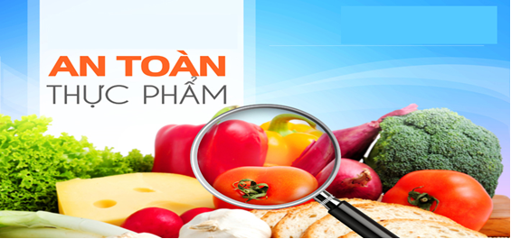
Mọi người, mọi nhà cần tích cực, chủ động giữ gìn VSATTP đảm bảo an toàn sức khoẻ cho bản thân, gia đình và xã hội, góp phần đón Tết Nguyên đán vui tươi, an toàn và tiết kiệm.
Trường Tiểu học Đô Thị Việt Hưng kính chúc quý phụ huynh và các em học sinh một năm mới nhiều sức khỏe, bình an và hạnh phúc!

Người viết: Hoàng Thị Hiền – NVTV (Tổ 1)

